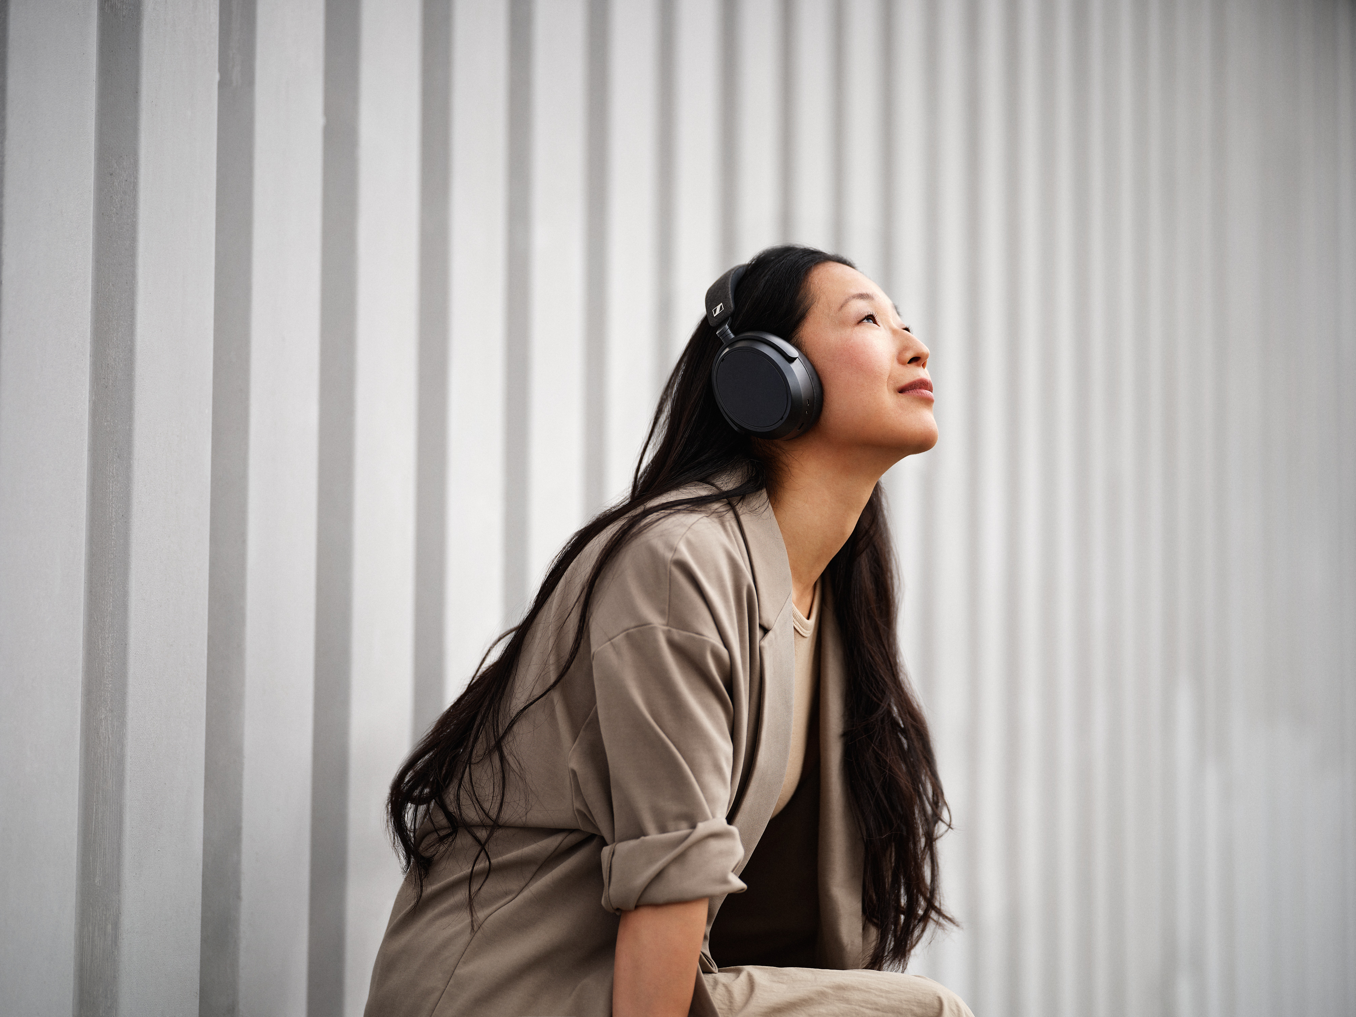
Annonce sous embargo jusqu’au 9 août à 00h00
L’EXCELLENCE DE L’AUDIO ET DU CONFORT REDÉFINIE
Sennheiser MOMENTUM 4 Wireless - l'équilibre parfait entre un son de qualité supérieure et un confort exceptionnel.
Paris, 9 août 2022 – La gamme Sennheiser MOMENTUM ne cesse de repousser les limites de l'écoute sophistiquée en offrant un son de qualité supérieure. Le nouveau casque supra-auriculaire MOMENTUM 4 Wireless ne déroge pas à la règle avec le meilleur son de sa catégorie, un système avancé d'annulation adaptative du bruit et un design entièrement repensé pour un confort exceptionnel. Avec des fonctions intelligentes et intuitives qui améliorent chaque interaction et une autonomie exceptionnelle de 60 heures, plus rien ne peut empêcher les utilisateurs de vivre une expérience d'écoute incroyable.

"Notre gamme MOMENTUM a toujours été une référence en matière d'écoute sophistiquée, avec un son de qualité supérieure ", déclare Christian Ern, Sennheiser Principal Product Manager Consumer Headphones. "Le MOMENTUM 4 Wireless met la barre plus haut, en offrant la meilleure qualité sonore de sa catégorie, avec une fonction avancée d'annulation adaptative du bruit et un confort exceptionnel. Grâce à des fonctions telles que le mode transparence, l'égaliseur intégré et la nouvelle fonction de personnalisation du son, les utilisateurs ont la possibilité de faire valoir leur préférence."
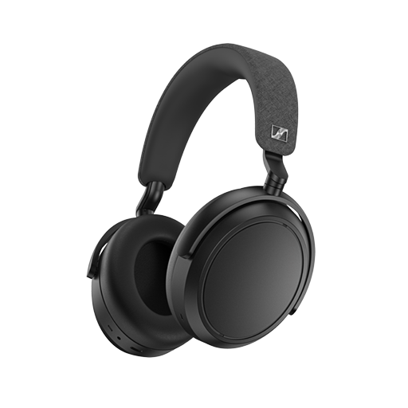
Profiter d'un son supérieur, entendre les moindres détails
L'expérience MOMENTUM est marquée par la signature sonore Sennheiser qui surpasse tout ce qui se fait dans sa catégorie, permettant aux utilisateurs de profiter de la musique comme jamais auparavant. Le système de transducteurs de 42 mm d'inspiration audiophile offre une dynamique, une clarté et une musicalité remarquables pour un son Hi-Fi de qualité supérieure. Son système de suppression adaptative du bruit de nouvelle génération permet aux utilisateurs de rester immergés et d'entendre chaque détail passionnant, même dans les environnements bruyants.

Par ailleurs, lorsque les utilisateurs ont besoin de discuter avec leur interlocuteur ou d'entendre les sons environnants sans retirer leur MOMENTUM 4 Wireless, le mode Transparence polyvalent le leur permet. Ils perçoivent ainsi les bruits extérieurs par le biais du casque d'une simple pression. Et pour une expérience véritablement sur mesure, l'application Sennheiser Smart Control permet de façonner facilement le son à l'aide de l'égaliseur intégré, aux modes sonores et à la nouvelle fonction de personnalisation du son. Cette dernière évalue les préférences d'écoute de l'utilisateur et s’ajuste en conséquence.

Avec le MOMENTUM 4 Wireless, chaque interaction se fait sans effort. Les appels et l'interaction avec l'assistant vocal sont incroyablement naturels et exempts de toute perturbation grâce à un réseau de microphones numériques 2x2 à formation de faisceau et à la suppression automatique du bruit du vent, qui garantit une captation supérieure de la voix.

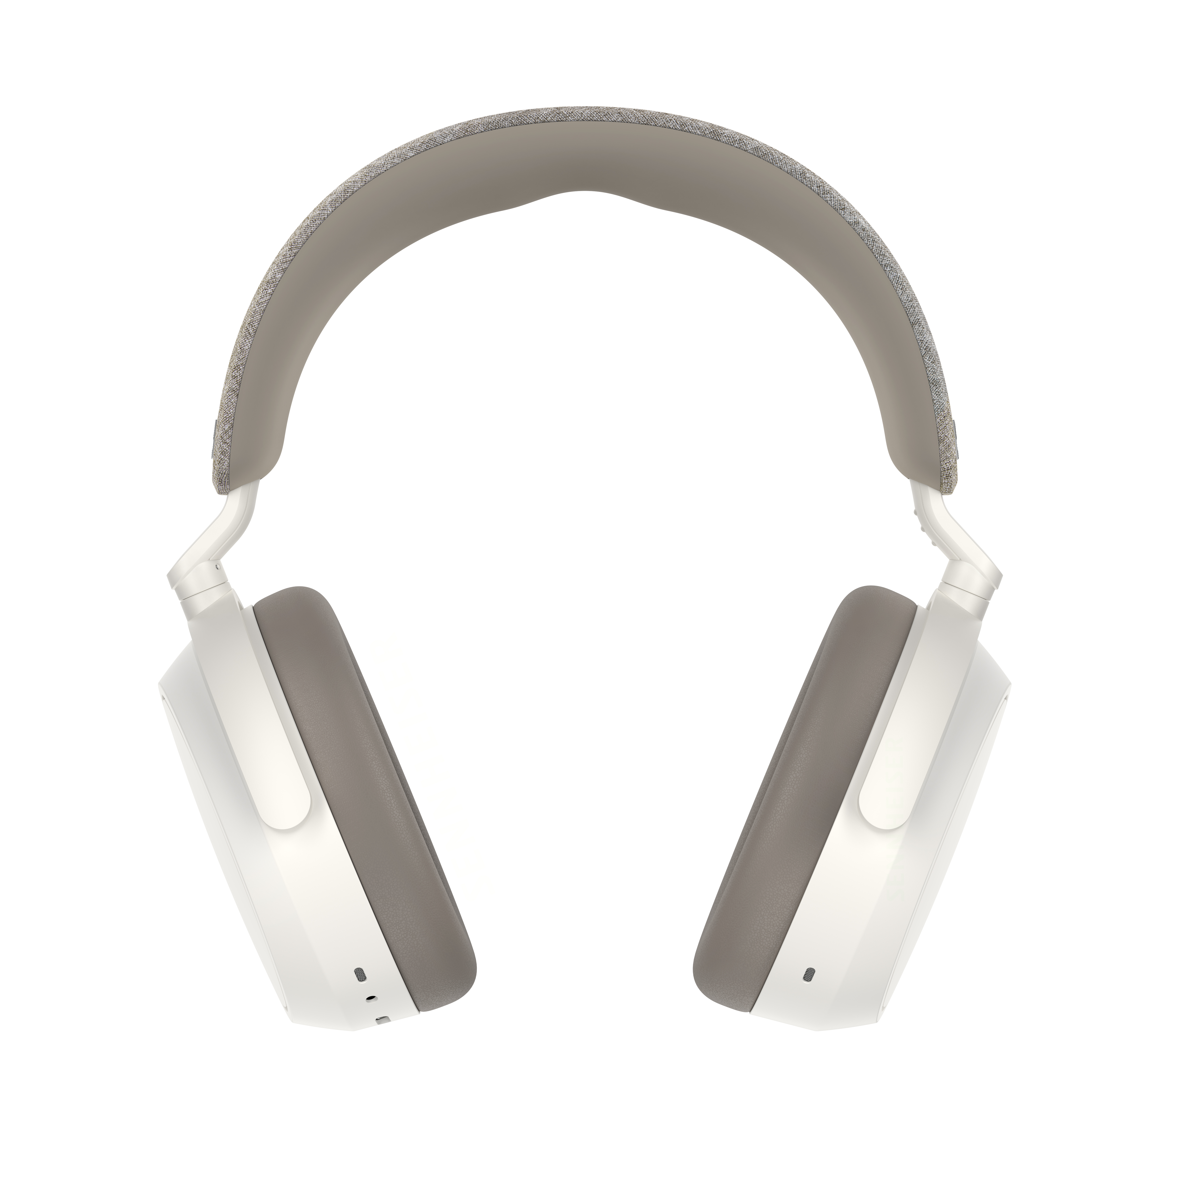
Apprécier un confort exceptionnel
Le MOMENTUM 4 Wireless incarne l'élégance à travers un nouveau design qui allie parfaitement confort exceptionnel et style épuré. Pour une utilisation quotidienne sans faille, il est doté d'un poids léger, d'un arceau richement rembourré et de coussinets profonds. Le mécanisme de la charnière à friction réduite s'ajuste facilement pour garantir un excellent ajustement et ne pas exercer de pression excessive sur la tête de l'utilisateur. Sa conception pliable permet de le porter confortablement autour du cou. Lors des déplacements, Il est aussi aisé de le glisser dans un bagage ou un sac à dos.

Une expérience utilisateur intelligente sans effort
Avec une autonomie exceptionnelle de 60 heures et sa capacité de charge rapide capable d'offrir six heures d'écoute supplémentaires en seulement 10 minutes, MOMENTUM 4 Wireless assure le divertissement pendant les longues sessions d'écoute et les voyages long-courriers. Chaque interaction se fait sans effort, et chaque besoin est anticipé : La fonction Smart Pause interrompt la lecture lorsque les écouteurs sont retirés, et la reprend lorsqu'ils sont remis en place, pour que les utilisateurs ne manquent jamais un moment et pour économiser la batterie.

L'interface à pavé tactile du MOMENTUM 4 Wireless, combinée aux commandes vocales et sonores, rend le contrôle de la musique, des appels et des assistants vocaux intuitif et facile à utiliser. Le processus de configuration est également simple grâce à la gestion des appareils via Bluetooth qui permet de connecter plusieurs appareils simultanément.

Prix et disponibilité
Le Sennheiser MOMENTUM 4 Wireless sera disponible en précommande dans le monde entier le 9 août 2022, et en vente à partir du 23 août, avec un prix de vente conseillé de 349,90 euros.

À pROPOS DE LA MARQUE SENNHEISER
Nous vivons et respirons l’audio. Nous sommes guidés par une passion, celle de créer des solutions audios qui font la différence. Façonner l’avenir de l’audio, faire vivre des expériences sonores remarquables à nos clients – c’est ce que la marque Sennheiser représente depuis plus de 75 ans. Les solutions audios professionnelles telles que les microphones, les systèmes de conférence, les technologies de streaming et les systèmes de monitoring font partie de l’activité de Sennheiser electronic GmbH & Co. KG. Tandis que les équipements grand public, comme les casques, les barres de son, les écouteurs et les aides auditives, sont développés et distribués par Sonova Holding AG sous la licence de Sennheiser.

www.sennheiser.com
www.sennheiser-hearing.com

Contact Local  L’Agence Marie-Antoinette  Julien Vermessen  Tel : 01 55 04 86 44  julien.v@marie-antoinette.fr | Contact Global  Sonova Consumer Hearing GmbH  Milan Schlegel  PR and Influencer Manager EMEA  Sennheiser Headphones & Soundbars  Tel : +49 (0) 5130 9490119  milan.schlegel@sennheiser-ce.com

